

WIP vergadering 20 februari:

Aanwezig: Ruth, Lien (te laat), Nele, Emilia, Lennart, Cédric

Verontschuldigd: Babette en fleau

Afwezig: Marie

Verslag: Ruth

## 18:45 -> Welkom!

* - Wat zijn jullie verwachting nog van dit semester? Wat deed je al graag en wat zou je nog graag doen? Hoe zit het met je motivatie?
  + Marit: veel leuke dingen doen, veel werken, teambuilding (potten bakken)
  + Cé: nieuwe webshop maken met kei veel motivatie en hij hoopt dat de werkshop klaarraakt dit werkjaar
  + Nele: geen verwachtingen, verder zoals ervoor, motivatie: CV, komt wel goed en is pro in mailen
  + Emilia: zelfde manier verder gaan, minder haat op de WIP !!! Motivatie is er intrinsiek maar ze heeft maar 5 min/week MAAR ze heeft een heel druk leven dus ze kan niets beloven
    - Iemand anders die productverantwoordelijke kan worden? Iemand anders die dit liever doet? Marit & Lennart zijn redder in nood
  + Ruth: wil wel dingen doen, maar heeft het druk, wel nog zin
  + Lien: was er nog niet 🙁
  + Lennart: kijkt naar zijn halftijdse, zin om alles wat nieuw is te zien werken, benieuwd naar nieuwe projecten --> meer Lennart voor ons 😊

## 19u -> Dit is wat de WIP al deed vorig semester!

-Solden januari

-Analyse van de winkel gemaakt

- Sociale media geüpdatet houden

--> Waarom niet op insta van vzw?

-Onze eerste advertenties naar de externen tijdschriften doorgestuurd in VIER tijdsschriften

-Deel van de handleidingen al geschreven

- Evaluatie aanbod inhoudelijke ploegen overlopen

- Eerste stappen gezet naar het maken van een nieuwe webshop voor de JNM-winkel

- Winkelpagina gemaakt in de Euglena en het kikkertje: héél cool

- Naar likona gegaan met een WIP-standje (limburgse natuurstudiedag)

-Solden gedaan

# 19:10-> Cijfers winkel 2024 (Mihiel bezorgt)

Dag WIP’ers

Ik ben er vandaag niet bij maar ik bezorg jullie de gegevens van de winkel rond 2024. Zoals jullie al zien op de grafiek hebben jullie het **goed** gedaan. De winkel heeft best meer dingen verkocht dan verwacht, dit kan je zien in onderstaande excel, waarbij de resultaten de verwachtingen van de begroting overtreffen. Kleine disclaimer hierrond is dat nog niet alles op de juiste plek staat, zo zullen er nog een aantal kleine onkosten worden verzet, maar de grootste zaken kloppen wel. Op zich als WIP hebben jullie dat goed gedaan, geen verlies gemaakt in totaal. Iets meer onkosten dan begroot, maar dit is geen ramp want de winkel heeft dit goedgemaakt.

|  |  |  |  |  |  |  |
| --- | --- | --- | --- | --- | --- | --- |
| Begroting | | | | Resultaten | | |
| post | inkomsten | Uitgaven | Totaal | Inkomsten | uitgaven | totaal |

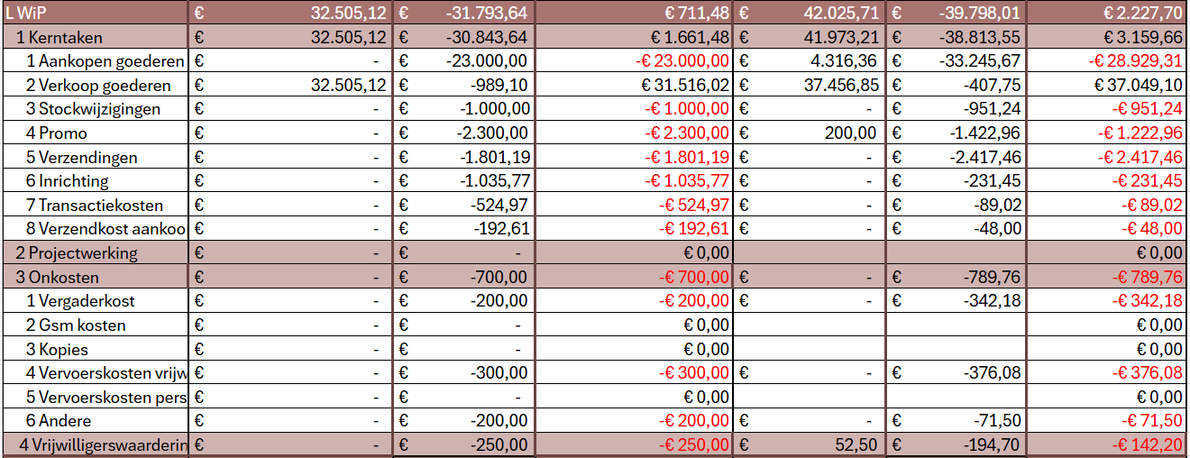Bovenstaande tabel heeft echter een foute indruk, aangezien Lennarts uren voor de winkel hier niet inzitten en de stock eigenlijk elk jaar een beetje waarde verliest. Er is hier gelukkig een oplossing voor, namelijk onderstaande grafiek (die sommige van jullie wel bekend als bevreesd zal zijn). In vergelijking met vorig jaar is het sowiezo al beter, jullie maakten minder verlies!

Als we resultaten bekijken waarbij het waardestockverlies inzit maakt de winkel een verlies van 1700 euro. Als we daarbij de uren van Lennart aan de winkel besteedt bijtellen komen we op een verlies van –8200 euro uit. Wat de helft is van vorig jaar! Het lijkt dus dat de negatieve trend gekeerd is en er misschien zelf een kantelpunt is aangebroken, als we deze positieve stijging kunnen behouden.

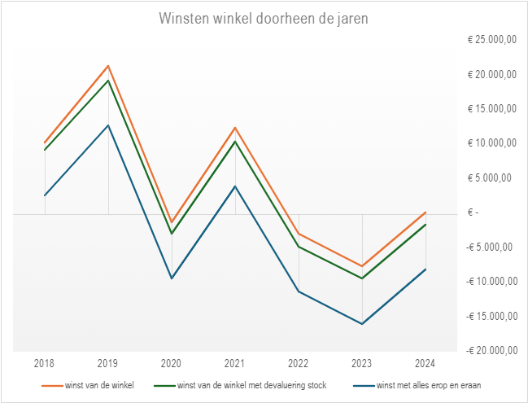

Moest er nog iets niet duidelijk zijn ben ik (ongeveer) bereikbaar deze avond, maar ik kan niet veel meer uitleg geven dan bovenstaande tekst!

Succes alvast!

==> Goed idee om nieuwe zaken (zoals sokken) te beperken in aantal --> limited

## 19:20-> De lopende projecten:

* JNM Pride-pin voor pride in mei ontwerpen samen met de IP?
  + Eens nakijken voor prijs --> pin te duur dan button achtig iets: Emilia
  + Magneet dingetje voor op je trui?
* Fotowedsrijd lanceren in de Euglena voor een kalender voor 2026?
  + Is nog niet helemaal gefixed is niet in euglena geraakt
  + Tegen volgende editie? 1 mei moeilijke deadline --> Lien kan niet, iemand anders: Nele (halve pagina)
* Solden in de zomer voor de MWG-boeken?
  + Verkoopt amper --> solden
  + Mss verkopen voor vegan kookgroep dingen
  + Op de socials delen? Wie wil postje maken? Lien

# 19:30-> Jullie to-do's, al gelukt?

**Lien:**

* Euglena Pagina voor foto’s te uploaden voor een kalender: zie hierboven en to do’s
* Form natuurstudiepakketen voor afdelingen maken: gemaakt --> gestuurd in de chat maar is beetje verloren gegaan

**Lennart:**

* Contact opnemen met brouwer voor oud recept van rosa spinoza (en tapuit?)
  + Proberen dichter te zitten bij het originele recept van de tapuit
  + We mogen mss gaan proeven: joepie
* Nieuw betaalbakje van de winkel al besteld? (Dat van mollie)
  + Betaalbaardere shit is brol + nog eens maandelijkse betaalkost
  + Nu betaalkost per betaling

**Emilia:**

* Potloden, lichtsnoeren, en QR-code bekijken
  + Potloden voor bekeken --> kon maar moet eens besteld worden
  + Lichtsnoeren: alle leuke dingen op zonne-energie van uit shakamaka
  + QR-code voor betalen: nog niet naar gekeken

**Nele:**

* (Lokale) leverancier bekijken voor rosa spinoza: er zijn er geen: ofwel geen bio, ofwel geen kleine flesjes, ofwel niet gepersonaliseerde dingen --> als oplossing: drie wilgen sap (random naargelang het seizoen)

**Iedereen:**

* Taakhandleidingen schrijven --> iedereen moet dit nog eens bekijken

# 19:35 -> Update evaluatie webshop en winkel: We gaan een nieuwe webshop maken!

* We hebben eens goed gekeken naar de webshop en besloten dat deze ons meer problemen dan goeds bezorgd, hem volledig fixen zou even veel geld en tijd als een nieuwe webshop in beslag nemen. Daarom hebben Cédric, Lennart en ik een plan gemaakt om een nieuwe webshop te maken:

-------------------------------------------------------------------------------------------------------------

# Overstappen webshop JNM-winkel

## Aanpak:

*Voorbereidende fase:*

|  |  |  |
| --- | --- | --- |
| Wat? | Door wie? | Wanneer? |
| Schema maken van alle pagina’s van de webshop en welke link naar waar linkt. | Cédric maakt dit. | Voor de krokusvakantie. |
| Cédric zijn website schema bekijken en optimaliseren naar wat we willen en nodig hebben. | De WIP doet dit op een aparte werkavond | Vlak voor of net na de krokusvakantie |

*Uitvoerende fase:*

|  |  |  |
| --- | --- | --- |
| Testsite maken. | Cédric maakt dit. | Vanaf half maart tot midden april. |
| De werking van de testsite uitleggen aan de WIP. | De WIP doet op een aparte werkavond. | Half april. |
| Testsite met groot deel van het aanbod online zetten. | Mensen van de WIP die zin hebben samen met Cédric. | Half april tot half mei. |
| De testsite laten evalueren. | Door het bestuur, de WIP en de webdevs. | Half mei tot eind mei. (ong. twee weken) |
| De testsite aan de feedback aanpassen. | Cedric samen met Marit en Lennart. | Eind mei. |
| Alle producten overzetten naar de nieuwe webshop. | Cedric samen met Marit en Lennart. Nele wil mss wel helpen. | Eind mei tot begin juni. |

*Laatste fase:*

|  |  |  |
| --- | --- | --- |
| Nieuwe webshop aankondigen aan de buitenwereld via socials en oude website + Mail naar het HB (en miss afdelingen?) | Marit met hulp van WIP mensen die willen helpen. | Midden Juni. |
| Aankondigen dat de oude webshop één dag offline gaat zijn door de overschakeling naar de nieuwe webshop. | Marit met hulp van WIP mensen die willen helpen. | Één dag voordat de nieuwe webshop online gaat. |
| De nieuwe webshop online zetten!! (Met de aankondiging dat ze bij feedback/problemen contact met ons mogen opnemen) | Cédric met hulp van Marit en Lennart. | Midden juni. |
| Handleiding over gebruik van de nieuwe webshop maken. | Marit met hulp van de WIP. | Zomer tot volgend werkjaar. |

Nog achteraf aan te denken:

* Up to date houden van bv banners en promo
* Oude producten verwijderen
* Nieuwe producten bijvoegen

## Voor de boekhouding:

Wat verandert er? We gaan overstappen van boekhoudingssysteem. Maar alles blijft zowat hetzelfde voor de externen boekhouders.

Wat geven we nu door aan de externen boekhouding?: aankoopfacturen maar die gaan via de sharepoint en indigo. Verkoop en aankoop: gaat via een csv bestand wat ook mogelijk zou zijn om uit de nieuwe boekhouding te halen. De nieuwe boekhouding, namelijk Odduu, zou enkel worden gebruikt om de stock van de winkel bij te houden dus.

Vragen over wat is mogelijk in Odduu: Cedric kijkt dit na

* Is een csv bestand van de verkoop en aankoop exporteren mogelijk?
* Kunnen we hier statistieken uit halen van verkoop op de webshop enzo?
* Gaat ledenkorting hierop?
* Crosselling en aangeraden producten automatisch onder een aangeduid product op de webshop mogelijk?
* Is het gratis? Zo niet, hoeveel kost het?
* Wie beheert onze servers nu en is dit over te zetten naar Odduu?
* Is de boekhouding met de webshop in connectie te brengen en is Odduu daar het juiste programma voor?

--------------------------------------------------------------------------------------------------------

Opmerkingen?

* Wordt de site mooier? DE NIEUWE SITE ZIET ER TOP UIT
* Alles mooi in het zelfde systeem: wat een top shit!

Wie stemt voor dit plan?

* Voor: 6/6 stemmen, party!
* Onthouding: 0/6
* Tegen: 0/6

Mensen die detail updates willen? Nee, reguliere updates zijn perfect

## 20:00-> Update coastertraject Lennart:

* Lennart kan bij ons blijven werken, Woohoow!! Door dat hij zijn ouderschapsverlof nu verlaat opneemt werkt hij 5/5e maar JNM moet hem maar enkel zijn nieuwe uren betalen! Hierdoor kan Lennart, zonder dat hij een bijjob moet zoeken, bij ons blijven werken (:

## 20:05-> De winkeluren:

* Omdat Lennart zijn werkuren dus worden verminderd, moeten we nadenken over nieuwe winkeluren, we zouden dus woensdag en vrijdag open zijn maar wat worden de uren
* De Voorstellen:
  + Woensdag en vrijdag van 12-16u
  + Verschillende uren van dag tot dag? -> 12-18u. Op woensdag en 12-16u op Vrijdag of 14-18u op woensdag en van 10-16u op vrijdag
  + Andere voorstellen:
    - **Liefst woensdag: 14u-18u**
    - **Liefst vrijdag: 12u-16u**

## 20:20 -> Wat doen we met het afdelingsspecifiek 2e hands textiel?

* We hebben ondertussen al wel wat 2e hands JNM-textiel dat JNM’ers enzo binnenbrengen. Daartussen zit er een hele hoop afdeling-specifiek textiel. Dit kunnen we meestal niet meer verkopen want deze afdelingen zijn dood.
* Wat doen we dus met dit textiel? Iets meemaken --> kussens, tote bag OF geven aan organisatie

## 20:30-> Prijzen B-post

* B-post is hun prijzen opnieuw aan het verhogen, BOEE! We moeten dus kiezen of 1) dat we de winsttarieven over heel de winkel een beetje aanpassen om hiervoor te betalen of 2) de verzendkosten aanpassen (nog duurder maken) Lennart legt nog verder uit (hij heeft misschien een goedkopere optie gevonden)
* Voor KMO (< 100 pakketjes/jaar) --> kijken hoe we het contract kunnen overzetten, is met direct betalen MAAR is veel goedkoper voor ons ==> beste optie

**20:40 -> Blijven jullie allemaal in de WIP? En zie je zelf een (andere) specifieke functie opnemen?**

* Lien: **twijfel**, ook willen meedraaien in een andere groep
* Marit: nog een jaar voorzitter, joepie! Als er niemand anders dat ziet zitten qua tijd en zin
* Ce: volgend jaar blijven voor web dev en het onderhouden van de website + met iemand anders?
* Ruth: Erasmus dus zal daarna nog te zien zijn
* Nele: gaat naar het buitenland, of hoopt ze toch --> wnr is een grote vraag dus zal nog te zien zijn. Anders wilt ze heel graag in de WIP blijven
* Emilia: geen idee, ze heeft een heel druk leven en ze zal zien
* Lennart: blijft!

#### 20:55-> Nieuwe ideeën voor de winkel:

* Winkelpagina’s in de convo herwerken? Die zijn nu best lelijk --> Lien heeft die al eens herwerkt! Kunnen we wel half herwerken of hergebruiken
* QR-code naar web-shop op het winkelraam plakken? Samen met sticker van uren bestellen
* E-Books verkopen op de nieuwe webshop? iets beter uitpluizen
* Nieuwe herkenningskaarten (die mooier zijn) aan het aanbod toevoegen? Van Jasper De Ruiter --> eens bekijken

## 21:10 ->Vergaderen op een andere plaats dan het Bondssec?

Op dit moment vergaderen wij altijd op het bondssec, is het voor jullie handiger om eens op een andere plaats te vergaderen (ergens anders in Gent, Antwerpen, Brussel...) of is hier goed?

Op een andere plaats in Gent? Eens langs koten?

## 21:15 ->Varia:

- Adverteren bij externen: Iemand die eens een advertentie voor een van onze nieuwe externen tijdschriften wil maken?

- Mss eens op Kerstmarkt ofzo --> extra producten van winkel verkopen, is dit mogelijk? Prijzen verhogen tot hoeveel??? ==> paketten maken: bv. 3 paketten maken

## 21:20 -> In de agenda:

- Beleidsvergadering WIP (de WIP moet aan het einde van deze beleidsperiode een beleidsplan hebben opgesteld als winkel en als ploeg) --> 2/4 om 18u

- Winkelvervanging 5 maart -> Iemand die kan? -> Cedric is held!

- Volgende vergadering? -> 24/4 om 18u

- Werkmomentjes? -> 10/3 om 18u (eten) + 27/3 om 18u (eten)

- Teambuilding? -> Keramiek workshop? -> Kajakken --> Emilia kan dat lenen op school daarna op cafe --> 11/5 om 14u

## To-do's:

Marit:

* Nieuwe winkeluren in het AHHR zetten: woensdag: 14u-18u en vrijdag: 12u-16u
* Nieuw verslag op de site zetten (2x)
* Raf contacteren voor lijst BWG boeken/kijken in document en naar Lennart sturen
* Form van Lien nalezen
* Tegen volgende vergadering: minstens 1 taakhandleiding af hebben
* Naar kampenteam sturen dat we nieuwe winkelpaginas hebben voor in de convo
* Plantbare podloden bestellen

Lennart:

* Kijken voor originele tickets van Tapuit?
* Eens vragen aan PP voor een betaalbakje?
* Tegen volgende vergadering: minstens 1 taakhandleiding
* Bekijken van nieuwe herinneringskaarten
* Fixen dat Cedric binnen kan in de winkel met z’ sleutel
* Webdev (Cédric) toevoegen op de site

Emilia:

* Kijkt voor pins/button Pride
* QR-codes fixen
* Vragen kajaks voor 11/5 teambuilding

Lien:

* Postje maken voor vegan kookboeken op: niet te van we MOETEN nu vegan koken
* Tegen volgende vergadering: minstens 1 taakhandleiding
* Winkel-pagina in de convo’s herontwerpen

Nele:

* Tegen 1/5: fixen halve pagina voor fotowedstrijd kalender
* Tegen volgende vergadering: minstens 1 taakhandleiding
* Uitpluizen van E-book dingen

Ruth:

Cé:

* Vragen aan Bram of de vegan commissie interesse heeft in vegan kookboeken

Op een werkavond:

* Fix een sticker voor de openingsuren winkel + communicatie over openingsuren + sticker QR-code naar de site
* Websiteschema herzien
* Organisatie zoeken voor tweedehandskledij
* Kijken voor pakketten voor op bv kerstmarkten ofzo

Quotes:

“ik heb al parasieten genoeg” -Ruth